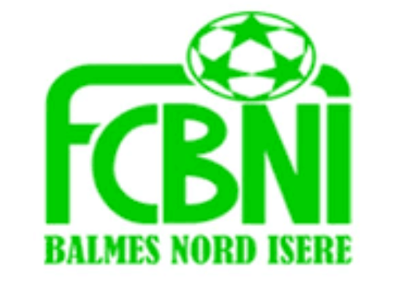
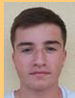
Nom : Sverdloff
Prénom : Nicolas

L’INTERVIEW DECALEE DU FCBNI

Un surnom ?
Nico
Une qualité te caractérisant ?
Persévérant
Un petit (gros) défaut ?
Nerveux
Chanteur préféré ?
Renaud
Film préféré ?
Gran Torino
Plat préféré ?
Une bonne côte de bœuf sauce roquefort

Le prochain à être interviewé ? Clément ODET

Ton meilleur souvenir au Club ?
La montée en U13
Ton pire souvenir de match ?
Mes blessures U15 et17 Etc…
Ton Coéquipier de choc ?
Odet est pas mal même s’il est meilleur parfois à l’apéro
Quand & Comment as-tu intégré le FCBNI ?
A l’âge de 5 ans avec les copains
Sportif préféré ?
Christiano Ronaldo
Un mot pour la fin ?
Vivement qu’on rattaque pour s’éclater avec les copains et monter avec la 2

